

げつようび
にち

1:12～14 このたちは、たちやイエスのマリヤ、およびイエスのたちとともに、みなをわせ、りにしていた。(14)

しょだいきょうかいは ちいさな きょうかい でしたが
かみさまは ともに あつまって いのっていた でんどうしゃを
とおして せかいを かえられました。
かみさまには みためで おおきい ちいさいは
じゅうような ことでは ありません。
レムナントは かみさまが よんで くださった
でんどうしゃです。
ちいさいからと とまどって いないで イエスさまの
みことばを つたえる さいこうの しゅくふくを
あじわいましょう。

あいの かみさま！きょうかいで みことばを まなんで イエス・キリストの けいやくを しって しんじさせて くださって ありがとうございます。
まだ ちいさいですが しんこうが だんだん おおきくなって さいこうの
しゅくふくである でんどうしゃとして そだちますように。
イエス・キリストの おなまえによって おいのりします。アーメン

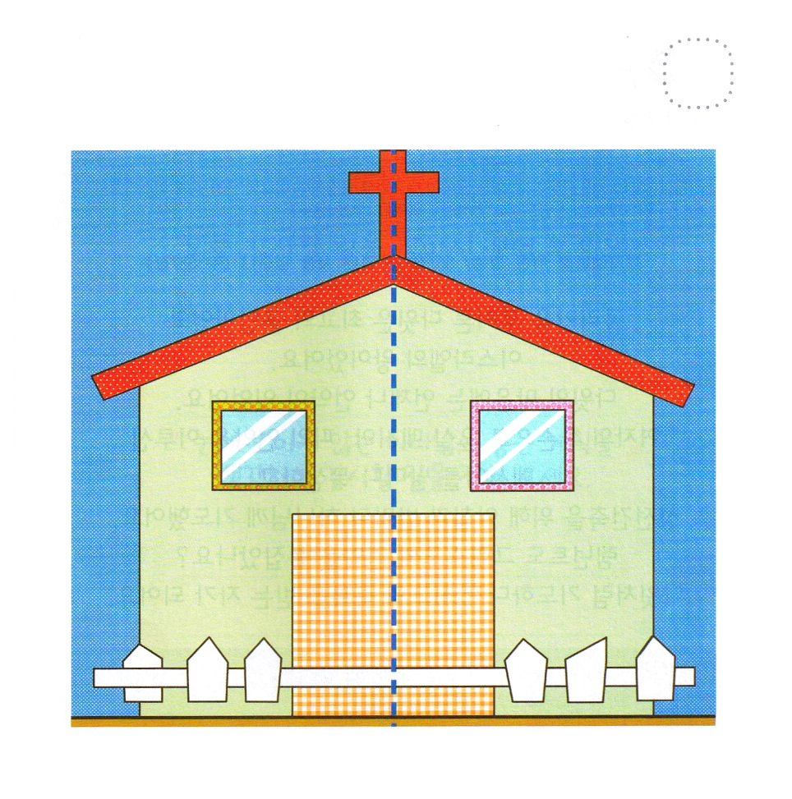
★てんせんで おると みぎがわと ひだりがわが かさなる
えです。でも、おなじように かさならない ところが
あります。 みつけて ○を つけましょう。

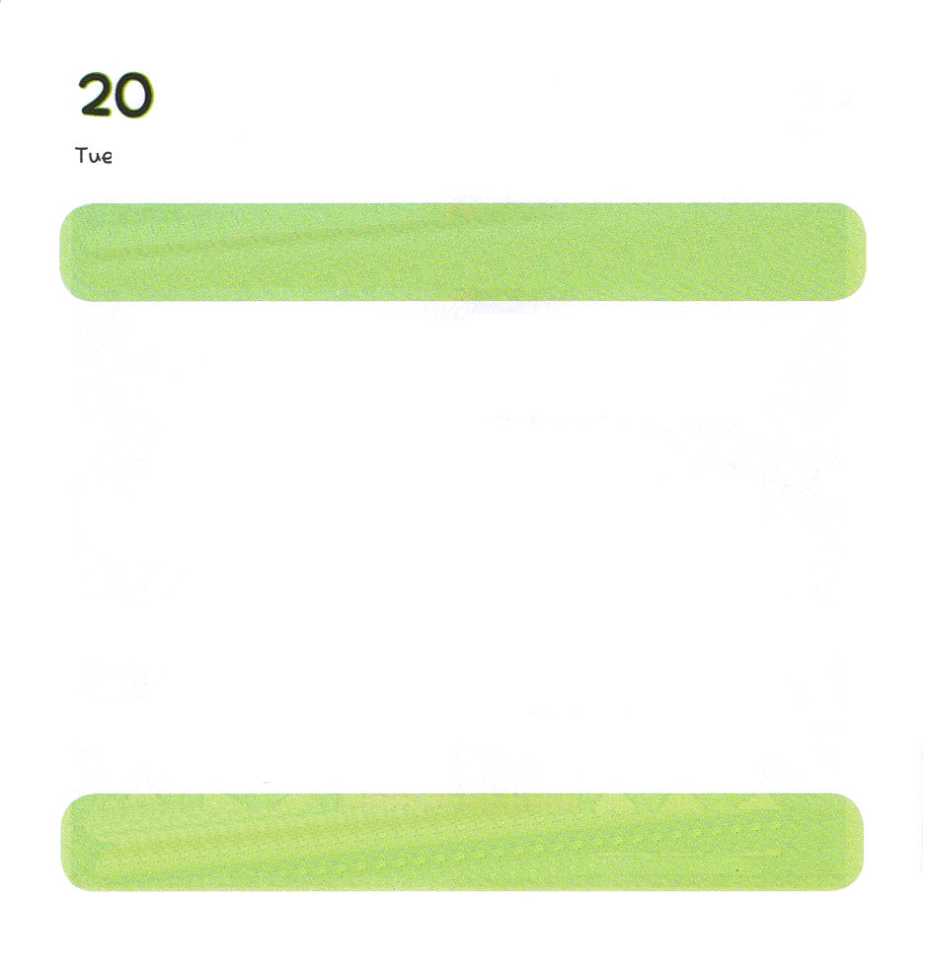

かようび
にち

Ⅱ29:10～19 ダビデはののでをほめたたえた。ダビデはった。「たちのイスラエルの、よ。あなたはとこしえからとこしえまでほむべきかな。(10)

ゴリヤテを うちやぶった ダビデは さいこうの ぐんじんであり
イスラエルの おうに なりました。
ダビデの こころには いつでも けいやくが ありました。
おんなの しそんとして こられる メシヤ、 ちの けいやくを
なしとげる メシヤを まいにち もくそうして
しんでん けんちくの ために あさと よるに
かみさまに いのりました。
レムナントも キリストの けいやくを にぎっていますよね。
ダビデの ように いのって さいこうの しゅくふくを
うける ものに なりましょう。

あいの かみさま！ダビデのように すべての ことを かんしゃを
もって えいこうを ささげる レムナントに ならせて ください。
イエス・キリストの おなまえによって おいのりします。アーメン

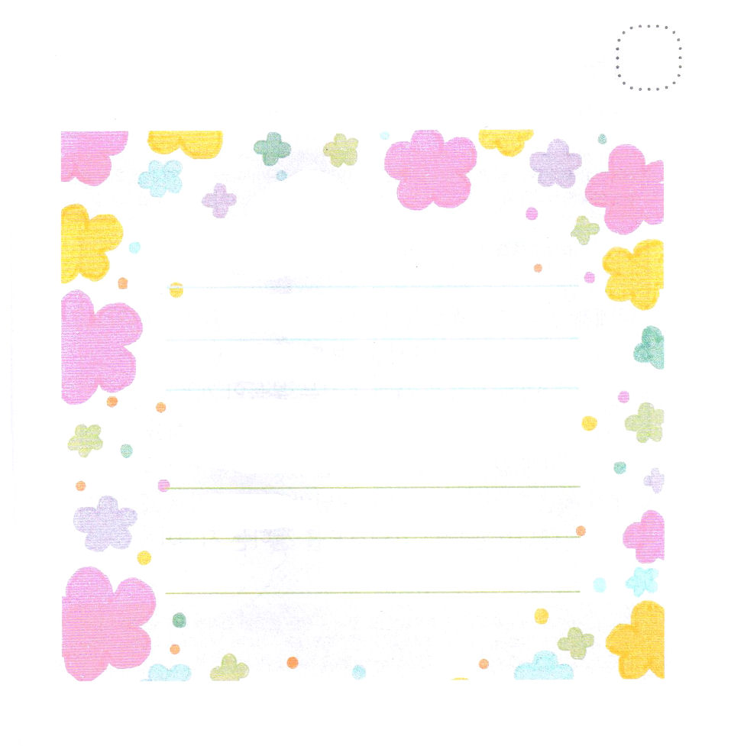
★レムナント ダビデのように かみさまに かんしゃ しましょう。
かみさまに かんしゃする ないようを かいて みましょう。

きょう かんしゃ する ことを さがして
かいて みよう

めに みえない かみさまの かくれた けいかくを
かんがえて かんしゃ することを かこう

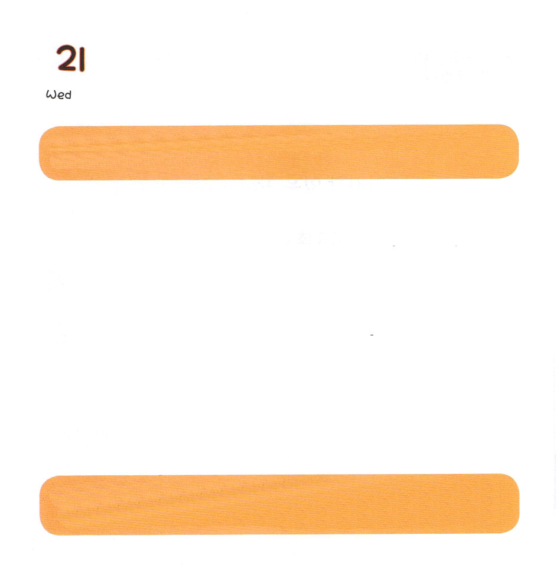

すいようび
にち

Ⅱ1:1～6 ソロモンはそのでのにあるののに――そのはののにあった――いけにえをささげた。すなわち、そのでののいけにえをささげた。(6)

わたしに イエス・キリストを つたえて くれた ひとは
だれでしょうか。
ぼくしせんせい、でんどうしせんせい、パパ、ママ、せんせいなど
わたしに ふくいんを つたえてくれる かたが います。
だれかが わたしに イエスさまが キリストであることを
つたえてくれた ように、 かみさまを しらない だれかに
わたしが ふくいんを つたえて あげる
かみさまの こどもに なりましょう。
レムナントは イエス・キリストを つたえる ものです。

あいの かみさま！わたしに ふくいんを つたえて くれた すべての
ひとを しゅくふくして ください。ぼくしせんせい、でんどうしせんせい、
ちょうろうさん、かんしさん、しつじさん、せんせい、みんな みんな
いくところに かみのくにが のぞみますように。
イエス・キリストの おなまえによって おいのりします。アーメン

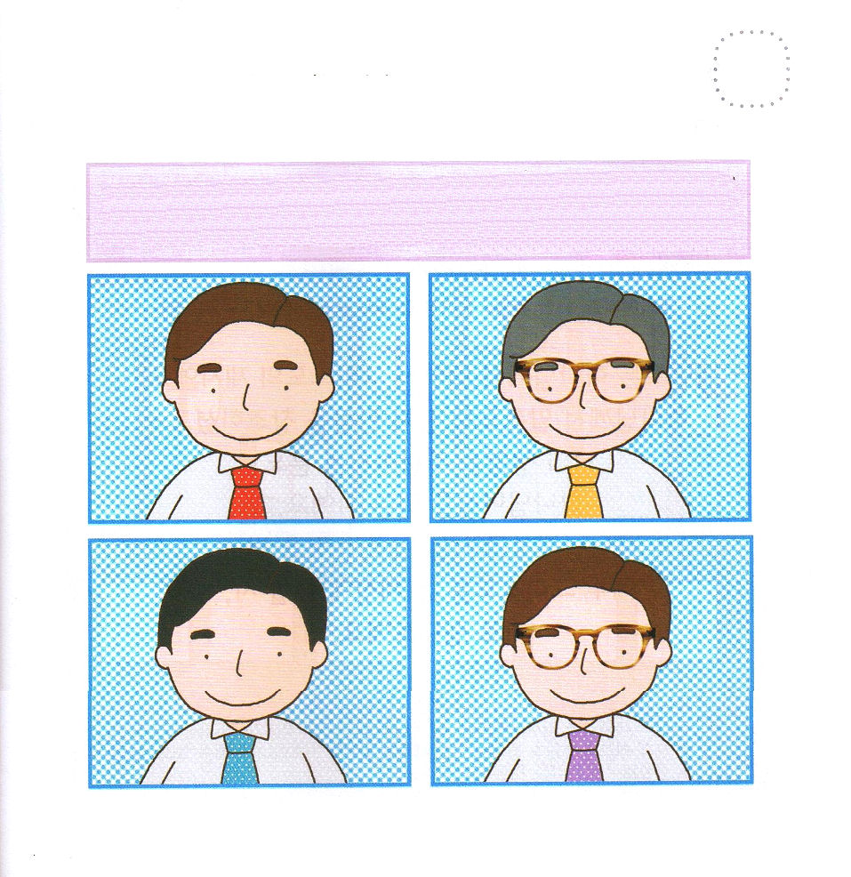
★したの じを よんで だれが きょうかいの ぼくしせんせいか
さがして みましょう。

きょうかいの ぼくしせんせいは いつも わらっています。わたしたちの
かていの ために いつも いのって かみさまが くださる みことばを つたえて くれます。きょうかいの ぼくしせんせいは めがねを かけて
います。かみのけは ちゃいろで むらさきの ネクタイを しています。

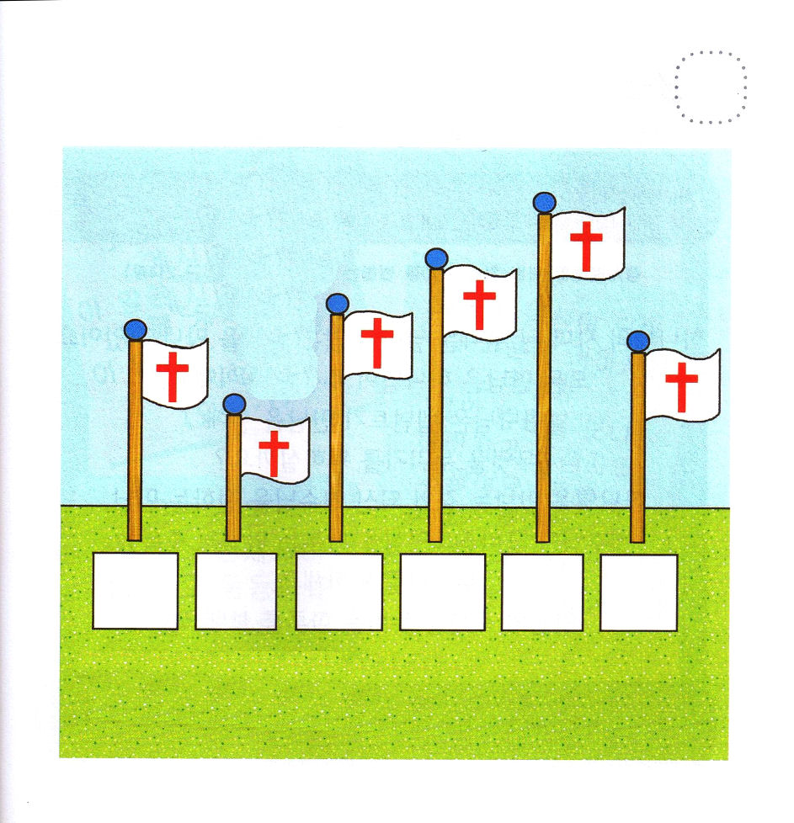


もくようび
にち

マタイ28:16～20 イエスはづいてて、らにこうわれた。「わたしにはにおいても、においても、いっさいのがえられています。それゆえ、あなたがたはって、あらゆるのをとしなさい。そして、、、のによってバプテスマをけ、また、わたしがあなたがたにじておいたすべてのことをるように、らをえなさい。よ。わたしは、のわりまで、いつも、あなたがたとともにいます。

レムナントは かみさまが えらばれた キリストの でしです。
かみさまは みことばによって すべての ものを そうぞうされ
わたしの いのちを おさめて おられる かたも
かみさまで あると しんじる ものです。
かみさまが くださる ちからと のうりょくを うけて
イエス・キリストを ぜんせかいに つたえる もの
それが レムナントです。

わたしが たりない ことを ごぞんじで たつこと すわること
わたしの すべてを ごそんじの かみさま！ きょうも かみさまに
さいこうの えいこうを ささげる すてきな いちにちに なるように
おいのりします。イエス・キリストの おなまえによって おいのりします。アーメン

★ぜんせかいに キリストの はたを たてることを
ねがいながら したの しつもんに こたえましょう

(1) はたの ちいさい じゅんに ばんごうを つけましょう
(2) いちばん たかい はたに ○を つけましょう



きんようび
にち

2：１ のになって、みながつにまっていた。

かみさまの こどもに なった わたしたちは まいにち
たくさんの ひとに であいます。
すべての であいは かみさまが くださった しゅくふくです。
かみさまは レムナントが であいを とおして
なにを あじわうことを ねがって おられるのでしょうか。
かみさまに であう みちである イエスさまを つたえる であい、
イエスが キリストで あることを わかちあう であいの
しゅくふくを あじわうことを ねがって おられます。
であいの しゅくふくを あじわう いちにちに なりますように。

あいの かみさま！ありがとうございます。イエス・キリストを あかし
する でんどうしゃ として そだてて くださって かんしゃ します。
べんきょうも うんどうも かみのくにの ために いっしょうけんめいに
やります。いつも わたしと ともに いてください。
イエス・キリストの おなまえに よって おいのりします。アーメン

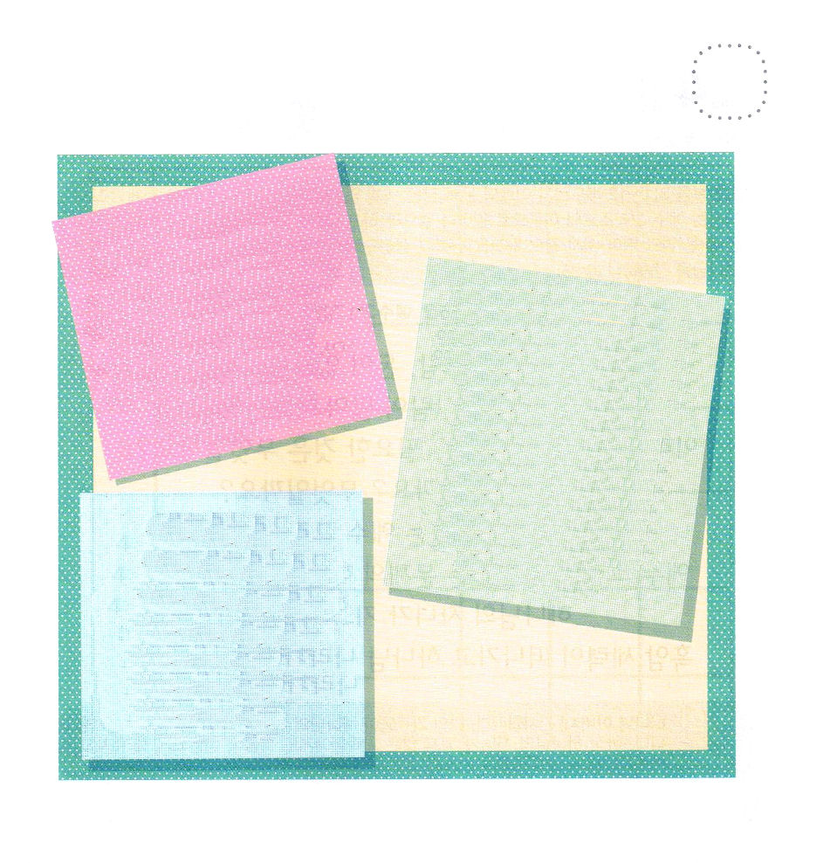
★レムナントが かならず おぼえるべき せいしょの みことばです。
きょう いちにちが おわる まえに すべてを おぼえましょう。



どようび
にち

ヨハネ3:1～12 によってまれたはです。によってまれたはです。あなたがたはしくまれなければならない、とわたしがったことをにってはなりません。はそのいのままにき、あなたはそのをくが、それがどこからてどこへくかをらない。によってまれるもみな、そのとおりです。」(6-8)

このよには びょうきの ひと、 おかねが ない ひと など
かわいそうな ひとが たくさん います。
このような ひとに いちばん ひつような ことは なんでしょう。
おかね でしょうか。 ごはん でしょうか。 なんでしょう。
それは れいてきな ちからを くださる イエス・キリストです。
イエス・キリストは すべての もんだいを かいけつされました。
かみの こどもが いのる とき
くらやみの ちからは はなれていき
かみの くにが のぞみます。

ちちなる かみさま！ ありがとうございます。わたしの かぞくが
かみのこどもに なるように してくださって かんしゃします。
まだ かみのこどもに なっていない おおくの かぞくにも ふくいんを
つたえられますように。イエス・キリストの おなまえに よって
おいのりします。アーメン

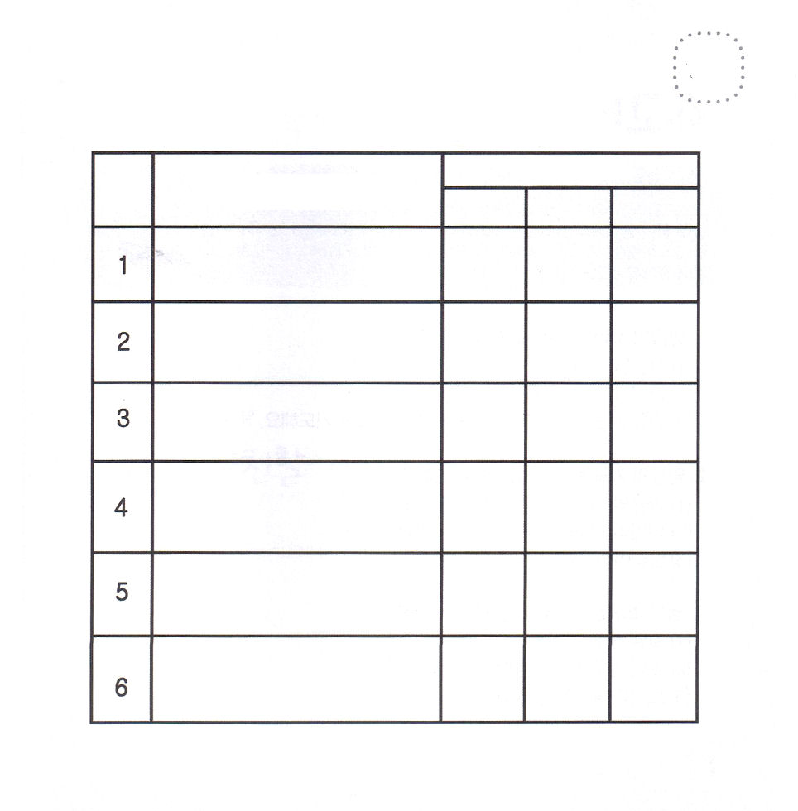
★きのう（２３にち きんようび）に あんしょうした せいしょ
かしょを かぞくと いっしょに あんしょうして みて
したの ひょうに しるしを つけましょう。

あんしょうせいく
じゅん かぞくの なまえ
ばん

